Programma training zorgprofessionals `Dragen in de praktijk‘ (WKT)

Module 1: Basis workshop `Dragen doet wonderen‘ (duur 4 uur incl. pauze van 20 minuten)

Tijd | Onderwerp | Doel | Methode
5 min. | welkom | Deelnemers voelen zich welkom, introductie op het programma, afspraken etc. | Kort woordje, twee posters: een met programma en een `grafiti‘ poster waar deelnemers op ieder moment feedback op kwijt kunnen.
15 min. | kennismaking | Verwachtingen en vragen uitspreken (evt. aanpassen programma), kennismaking deelnemers met elkaar en plezierige sfeer creëren. | Deelnemers uitnodigen een plaats in te nemen op een denkbeeldige lijn, a.h.v. vragen zoals `ik heb al veel ervaring <-> geen enkele ervaring‘ of `Er is veel vraag in mijn praktijk <-> geen vraag/ eigen interesse‘
70 min. | Oefenen draagdoek (iedere knoop 35 min) | 1. Deelnemers krijgen gevoel voor de basisknoop voor een pasgeborene (front wrap cross carry ofwel FWCC) met een geweven en een elastische doek, en  2. Krijgen gevoel voor het verkrijgen van de juiste ergonomische positie in beiden | Stap voor stap instructie van beide knoopwijzen en daarna iedere doek twee maal gezamenlijk knopen.
25 min. | lezing 1: evidence, voordelen, speciale situaties | Deelnemers begrijpen de wetenschappelijke onderbouwing van het belang van lichaamscontact en dragen, in het algemeen en in bepaalde specifieke situaties. De lezing zelf is 20 minuten, de rest is voor vragen. | Powerpoint met veel mooie illustraties en twee filmpjes over hechting
20 min. | pauze | Rust, informatie verwerken, evt. dieper ingaan op vragen, en verdere kennismaking | Koffie met iets lekkers en gezonds
25 min. | Lezing 2: de praktische kant | Deelnemers begrijpen de ergonomie van babydragen voor baby en ouder, veiligheid, omgaan met prikkels, en verschillen tussen typen babydragers. De lezing zelf duurt 20 minuten, de rest is voor vragen (vragen kunnen ook tijdens de rest van het programma aan bod komen) | Powerpoint met duidelijke illustraties
45 min. | oefenen ringsling en draagzak | 1. Deelnemers krijgen gevoel voor twee andere manieren om een baby te dragen en  2. ontwikkelen een dieper begrip van de juiste ergonomische houding, ditmaal met de theoretische kennis paraat en  3. kunnen advies geven aan hun cliënten t.a.v. een reeds aangeschafte of nog aan te schaffen babydrager | Stap voor stap instructie en gezamenlijk oefenen. Verschillende ergonomische draagzakken zodat deelnemers bij elkaar de verschillen kunnen observeren.
20 min. | draag-beleid | Deelnemers krijgen handvaten voor een draagbeleid voor de eigen praktijk (o.a. wanneer en door wie info geven, in welke speciale situaties extra aandacht, wanneer en naar wie doorverwijzen, veilgheid etc.) | Deelnemers uitnodigen belangrijke elementen voor zichzelf te noteren, op een flap te plakken en gezamenlijke discussie. aanvulling en reflectie.
10 min. | evaluatie | Versterken van het zelfvertrouwen van deelnemers en de intentie om te gaan implementeren | Deelnemers uitnodigen om één ding noemen dat ze vandaag hebben geleerd, en één concreet voornemen voor de komende periode.
5 min. | afsluiting | Vertrekken met een plezierig gevoel en input ontvangen voor volgende trainingen en/of het vervolg met deze groep | Deelnemers uitnodigen één tip en één top te noteren voor de trainer voor ze naar huis gaan (in geval einde training in plaats hiervan: evaluatieformulier mee). Gedicht/ citaat ter inspiratie.

N.B. Indien de basisworkshop en het eerste deel van de masterclass op dezelfde dag worden gevolgd, vervallen de laatste 2 onderdelen van de basis workshop en de eerste twee van de masterclass. Daarmee wordt het totale programma met ongeveer 30 minuten ingekort.

N.B. Desgewenst kan de basisworkshop worden ingekort met ongeveer één uur, afhankelijk van de agenda’s van de deelnemers. In dat geval worden beide lezingen vervangen door een huiswerkopdracht theorie plus een kort `vragenuurtje‘ tijdens de workshops.
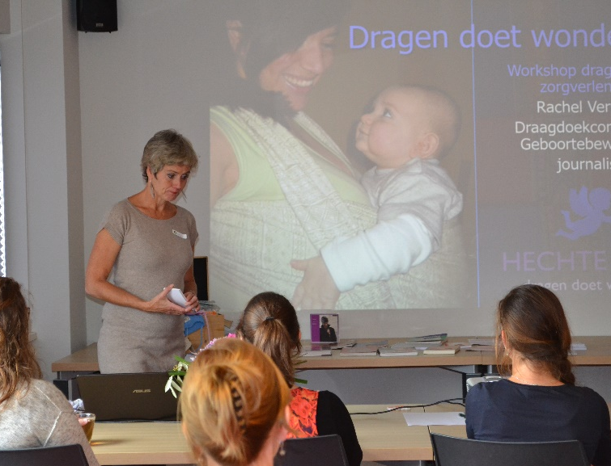
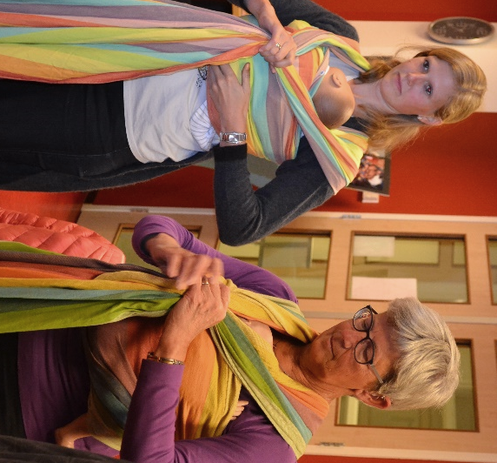
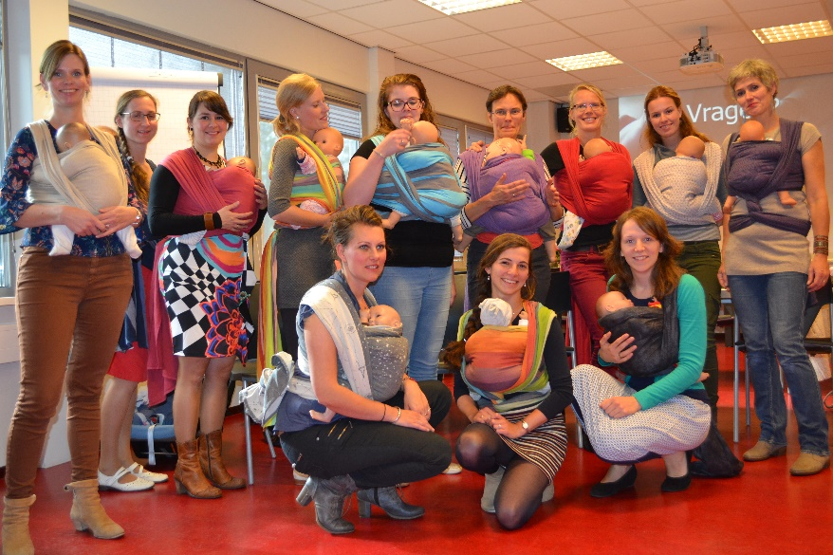
Masterclass `Dragen geeft vleugels‘ eerste dagdeel (3 1/2 uur incl 20 min pauze)
Tijd | Onderwerp | Doel | Methode
5 min. | welkom | Deelnemers voelen zich welkom, introductie op het programma, afspraken etc. | Kort woordje, twee posters: een met programma en de eerder gemaakte `grafiti‘ poster waar deelnemers op ieder moment feedback op kwijt kunnen.
15 min. | kennismaking | Verwachtingen en vragen uitspreken (evt. aanpassen programma), benoemen van geleerde tussen de modules door en plezierige sfeer creëren. | Deelnemers uitnodigen een plaats in te nemen op een lijn, a.h.v. vragen zoals `ik heb veel geleerd sinds vorige keer <-> ben er niet mee bezig geweest‘
75 min. | tweede ronde oefenen met de FWCC (iedere knoop 35 min) | 1. Deelnemers leren de knopen zelfstandig knopen, en  2. krijgen een eerste gevoel voor het helpen van hun cliënten bij het knopen. | Eénmaal gezamenlijk stap voor stap oefenen ter herinnering. Daarna in tweetallen oefenen, elkaar helpend en herinnerend aan het geleerde. Tweetallen worden uitgenodigd voor feedback indien gewenst.
10 min. | jas of rugzak oefening | 1. Deelnemers helpen moeilijkheden in het leerproces te herkennen, bijv. taal/ terminologie, ongeduld etc.  2. Plezier en ontspanning  3. inleiding volgende onderdeel | Jas of rugzak is onder de tafel, trainer vertelt deelnemers: heb geen idee wat het is en hoe te gebruiken. Vrijwilliger vragen uit te leggen, trainer doet `alles fout‘
20 min. | pauze | Rust, informatie verwerken en verdere kennismaking | Koffie
30 min. | reflectie op consulten | Deelnemers kennen belang van `soft skills` bij consulten ( actief luisteren, empathie, geduld etc.) en kunnen hiermee in de praktijk gaan oefenen. | Deelnemers uitnodigen belangrijke elementen voor zichzelf te noteren, op een flap te plakken en gezamenlijke discussie, aanvulling en reflectie.
40 min. | laatste ronde oefenen met de FWCC | De basisknooptechniek FWCC inslijten en meegeven als oefenopdracht voor in de eigen praktijk. | Nog één maal gezamenlijk oefenen, deelnemers uitnodigen de stappen te benoemen vóórdat trainer ze uitvoert. Huiswerkopdracht uitleggen
10 min. | evaluatie | Versterken van het zelfvertrouwen van deelnemers en de intentie om te gaan implementeren | Deelnemers uitnodigen om één ding noemen dat ze vandaag hebben geleerd, en één concreet voornemen voor de komende periode.
5 min. | afsluiting | Vertrekken met een plezierig gevoel en input ontvangen voor volgende trainingen en/of het vervolg met deze groep | Deelnemers uitnodigen één tip en één top te noteren voor de trainer voor ze naar huis gaan. Gedicht/ citaat ter inspiratie.

Masterclass `dragen geeft vleugels‘ tweede dagdeel (3 ½ uur wv 20 min. pauze + huiswerkopdracht 4-6 uur)

Tijd | Onderwerp | Doel | Methode
5 min. | welkom | Deelnemers voelen zich welkom, introductie op het programma, afspraken etc. | Kort woordje, twee posters: een met programma en de eerder gemaakte `grafiti‘ poster waar deelnemers op ieder moment feedback op kwijt kunnen.
25 min. | geleerde lessen | Deelnemers formuleren dat wat er geleerd is sinds de vorige bijeenkomst en leren van elkaars ervaringen | Deelnemers uitnodigen om in tweetallen te `buzzen‘ – wat hebben ze geoefend/ uitgeprobeerd, wat was nieuw, welke problemen kwamen ze tegen? Daarna hoogtepunten delen met de groep; gezamenlijke reflectie.
100 min. | huiswerk opdracht | Deelnemers perfectioneren hun knooptechniek | Met iedere deelnemer individueel 10 minuten de huiswerkopdracht bekijken. Identificeren van zwakke/ leerpunten
100 min. | lesgeven oefenen | Tegelijkertijd: deelnemers oefenen het geven van consulten en ondertussen slijt de knooptechniek nog dieper in; mogelijke problemen komen omhoog | Deelnemers oefenen in tweetallen of kleine groepjes. De ander speelt de rol van onervaren cliënt; pauze naar behoefte
20 min. | problemen en oplossingen | Deelnemers ontwikkelen oog voor veelvoorkomende problemen die jonge ouders tegenkomen bij het aanleren van het knopen, en krijgen handvaten om ouders te helpen een oplossing te vinden. | Deelnemers uitnodigen om casussen naar voren te brengen (ofwel uit thuis ervaring ofwel van het oefenen in tweetallen) waar een probleem ontstond. Deelnemers uitnodigen hun inzicht en oplossing te delen, extra informatie bieden indien nodig.
20 min. | Bijzondere situaties | Verdieping van theoretische kennis (module 1) over bijzondere situaties: prematuriteit, bekkenklachten moeder etc. | Powerpoint met mooie illustraties
15 min. | draag beleid | Deelnemers krijgen input op het uitgeschreven draagbeleid voor de eigen praktijk (module 1/ huiswerk) | Discussie en reflectie a.h.v. overzicht op een flap van verschillen en overeenkomsten tussen beleid van de deelnemende praktijken.
5 min. | evaluatie | Versterken van het zelfvertrouwen van deelnemers en de intentie om te gaan implementeren | Deelnemers uitnodigen om één ding noemen dat ze vandaag hebben geleerd, en één concreet voornemen voor de komende periode.
10 min. | afsluiting en evaluatie training | Input ontvangen voor volgende trainingen. Deelnemers vertrekken met een plezierig gevoel. | Deelnemers vragen tips en tops te delen en elkaar aan te vullen. Uitnodigen evaluatie in te vullen. Gedicht/ citaat ter inspiratie.

